Posluszny tar sig bakom glittret
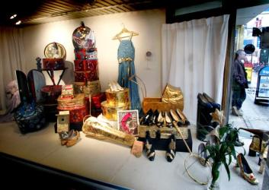
BILD: PETER JIGERSTRÖM

Joanne Posluszny-Hoffstens överdådiga guldrush i det skyltfönster som är Jr. KONSTHALLEN.

KONST
Joanne Posluszny-Hoffsten
Gold Rush
Jr. KONSTHALLEN, Linköping
Utställningen är öppen dygnet runt och pågår till 22 maj

Det sägs att med postmodernismen förstod vi att de stora gemensamma berättelsernas tid och betydelse var över. Visst kan det ligga en sanning i det, men i konsten falsifieras den utsagan oftare än den besannas. För gång på gång dyker små berättelser upp som Joanne Posluszny-Hoffstens "Gold Rush"
" Det är avgränsade berättelser som ändå känns som om de tar sig an mera övergripande gemensamma erfarenheter. De känns generella just för att de är så privata och subjektiva och visar det stora i det lilla.

Guldglans och lyx
Joanne Posluszny-Hoffsten har installerat sig i konsthallen jr.s skyltfönster. Det fungerar fint. Hon låter lyxen bli temat. Utanför hennes hemstad Buffalo låg ett lyx-spa. Hon låter överflödet förgylla deras skor och överdådet ge guldglans åt deras badmintonracketar. Och hon lyckas ta sig bakom och under guldglittret. Reflexerna bländar inte utan vänds inåt i krackeleringarnas sprickor. Här finns hennes fantastiska väsktorn med påmålad dekor i en grovt dekorativ stil.
Till det yttre kan det ibland likna Ulrika Hydman Valliens grovt måleritecknade dekorer. Men Joanne Posluszny-Hoffstens objekt använder det dekorativa språket mindre renodlat dekorativt och i stället till helt andra och mera angelägna berättelser.
Joanne Posluszny-Hoffsten får mig att behålla tron på mina tvivel. Och det är en kvalitet som heter duga när man ska förhålla sig till både stora och små berättelser.

BO BORG

